
SysL@b

SysLab
الحل الكامل لإدارة المختبرات الطبية

SKIPPER SYSTEM, Avenue TAIEB MHIRI ESSAADAKA VI C3-1 - Tunis
Tél : 71 588 673 – 20 742 082 - Site Web : www.sys-lab.net - E-Mail :skipper@wanadoo.tn

الحل الكامل لإدارة المختبرات الطبية
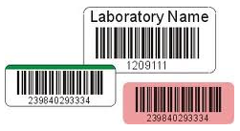

- كيفية استقبال المريض، تسجيل الوصفة الطبية وٱخذ العينات .
- تكوين الملف الإداري والطبي للمريض وإجراءات الدفع .
- الوثائق اللازمة، مطبوعات العمل والأجهزة المستعملة.
- ربط كامل لأجهزة التحاليل و بار كود متسلسل.
- تسلسل مراحل التحليل، نقاط المراقبة الفنية والمصادقة الطبية.
- شبكة معلومات محلية، شبكة للمعمل، شبكة النت والإيصال الفوري للتقارير.
- المطبوعات، التقارير والإحصائيات.
- البحث المفصل، الأرشفة وإجراء النسخ الاحتياطية لقاعدة البيانات
- حفظ المعلومات، الصلاحية ومراقبة المسؤوليات.
- المتابعة المالية وتقارير الخزينة.
- إدارة المخازن ومتابعة الشرائات.
- متابعة الاستهلاك اليومي ومراقبة تاريخ الصلاحية.
- مقارنة الاستهلاك بالإنجاز.
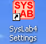
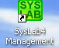
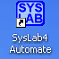

كيفية استقبال المريض، تسجيل الوصفة الطبية واخذ العينات
الصفحة الرئيسية
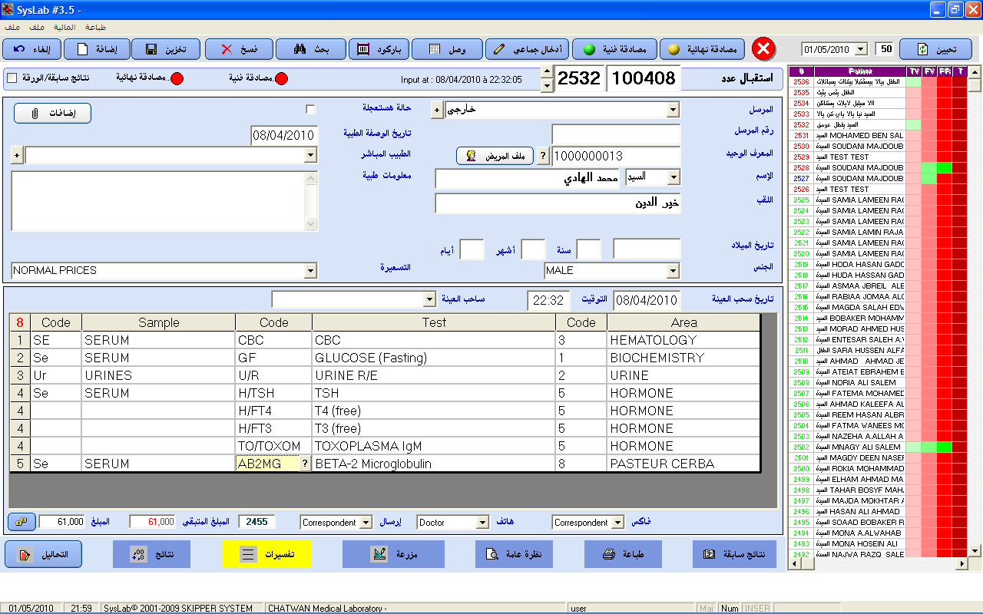

أعطيت هذه المرحلة من المنظومة عناية كبيرة نظراً للدقة والسرعة المطلوبة عند استقبال المريض، ويجب توفر الخصائص التالية :
- السرعة في تعريف المريض بالرجوع إلى زياراته السابقة، تعريف المصدر المرافق للوصفة الطبية،او البحث باستخدام تاريخ الميلاد أو أي جزء من الاسم .
2- السهولة الكاملة في إدخال التحاليل بتقديم قوائم البحث السريع .
3- الطباعة الآلية لبار كود العينات الواجب سحبها، وصل المريض وأوراق العمل اللازمة وثائق يمكن إعدادها حسب متطلبات المعمل
في مرحلة التسجيل كما يمكن أخذ صورة للمريض بآلة التصوير الرقمية، صورة من الوصفة الطبية أو وثائق شخصية عبر آلة ماسحة
4- القيمة المالية تحسب آلياً حسب سعر الاختبار و يمكن إجراء عملية الدفع الجزئي والكاملة.
5- المنظومة مفتوحة لاستقبال المعلومات الإدارية أو محتوى الوصفة الطبية المسجلة في قاعدة بيانات المعمل لتكوين قاعدة بيانات مدمج.
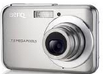


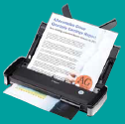
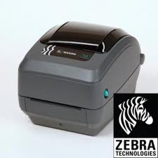

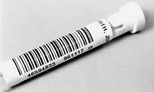
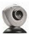

تكوين الملف الإداري والطبي للمريض وإجراءات الدفع
يتكون الملف من المعلومات المدخلة والوثائق حيث تقوم المنظومة بترقيمها آلياً كما يمكن طباعة بطاقة علي طابعة خاصة بالبطاقات تعطى للمريض الذي يقدمها في زياراته اللاحقة من أجل متابعة أكثر دقة.
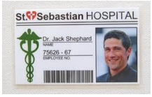
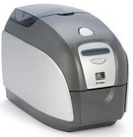

و تشمل المنظومة المعطيات اللازمة لتحديد التسعيرات المطبقة، الآلة الحاسبة، متابعة الدفع والديون، فواتير فردية وجماعية والتقارير الضرورية المفصلة والمجمعة لقسم الحسابات.

الوثائق اللازمة، مطبوعات العمل والأجهزة المستعملة
منظومة سيسلاب مناسبة للمختبرات في القطاعين الخاص و العام فيمكن تشغيلها في المختبرات الصغيرة والكبيرة في (إبتداءاً من 20 مريض في اليوم وصولاً إلى ألف أو بضعة ألف ).

الأجهزة التالية يمكن زيادتها حسب حجم المختبر واحتياجات العمل:

ـ الشبكةالمعلوماتية وعدد نقاطها.
ـ عدد الكمبيوترات والطابعات الليزرية والعادية.
ـ جهاز الكمبيوتر الرئيسي (السرفير) ومواصفاته.
ـ أجهزة تخزين الكهرباء والوقاية من انقطاعه.
ـ ٱقراص تخزين المعلومات الاحتياطية.
ـ عدد طابعات البار كود وخصائصها
ـ عدد طابعات بطاقات التعريف .
ـ نقاط الوصول للشبكة العالمية للإرسال الفوري للنتائج أو الصيانة عن بعد.
ـ عدد منظومات الربط مع أجهزة التحاليل.
ـ عدد أجهزة المسح والنسخ وآلات التصوير الرقمية.

ربط كامل لأجهزة التحاليل وتسلسل البار كود
إن أهم ما تضيفه منظومة سيسلاب يتمثل في ربط أجهزة التحاليل ودمجها ضمن قواعد البيانات المتاحة في المعمل، فالمعلومات المتعلقة بالمريض ومحتوى الوصفة الطبية تمر بطريقة آلية إلى جهاز التحليل.
من ضمن المعلومات نجد رقم الملف، تاريخ وساعة الاستقبال، الاسم الكامل للمريض، تاريخ الميلاد أو العمر، الجنس، الطبيب المباشر، التحاليل المطلوبة والحالة الإستعجالية للطلب.
هذا الربط الآلي المباشر دون تدخل الفنيين يجنب المعمل الأخطاء والنسيان التي يمكن أن تقع ٱثناء ساعات الذروة والحالات المستعجلة بالإضافة إلى توفير الجهد والوقت

البار كود

يمثل أفضل طريقة لتعريف العينات بكتابة واضحة وتوفير المعلومات الضرورية، بالإضافة إلى ذلك معظم أجهزة التحليل مجهزة بقارئ البار كود ما يمكن من تحديد مكان العينة داخل الجهاز وتفادي الأخطاء التي تقع.

استقبال النتائج

استقبال النتائج الفوري أوتوماتيكياً، فلا حاجة لنسخها وتسجيلها حيث أن الفني يوجه اهتمامه إلى مراقبة الجودة وإعادة الحالات الواجب التثبت منها والتدقيق فيها دون إضاعة الوقت والجهد في إدخال النتائج يدوياً وما ينتج عنه من أخطاء ونسيان.

الأجهزة المربوطة بمنظومة سيسلاب:
A15 - ABACUS/ARCUS - ABX PENTRA 60 – ABX 400 - ABX PENTRA 60C+ - ABX PENTRA ES60 - ACCESS 2 - ACL ELITE - AIA-360 - AIA-600II - AIA-900 – ALEGRIA - AMAX 190 - AMAX 200 - AMAX 400 - ARCHITECT C16000 - ARCHITECT C4000 - ARCHITECT C8000 - ARCHITECT CI16200 - ARCHITECT CI4100 - ARCHITECT CI8200 - ARCHITECT I1000 - ARCHITECT I2000 - ARCHITECT I4000 - AU400 - AU480 - AU640 – AXSYM – BACT/ALERT - BC-3000 - BC-5300 - BC-5800 - BIOLYZER 600 – BS 120 – BS 130 – BS 180 - BS 200 – BS 220 - BS-300 - BT1000 - BT1500 - BT2000 PLUS - BT3000 PLUS - BT3500 – CAPILLARYS - CELL-DYN RUBY - CELLTAC ALPHA - CELLTAC E - COBAS 111 - COBAS 311 - COBAS 411 - COBAS 6000 - COULTER ACT - COULTER GEN S - COULTER HMX - COULTER LH 750 - CX3 DELTA - CX5 - CX7 - CX9 – BECKMAN DXi - D10 HEMOGLOBIN - DESTINY PLUS – EASYRA - ELECSYS 1010 - ELECSYS 2010 - ELITE PRO - FLEXOR E - FLEXOR JUNIOR - FLEXOR XL - HITACHI 902 – HLC 723 G7 - HLC 723 G8 - ILAB 300 PLUS - IMMULITE 1000 - IMMULITE 2000 – INDIKO - INTEGRA 400 - INTEGRA 700 - INTEGRA 800 - KONELAB 20 - KONELAB 30 - KONELAB 60 – LIASYS - LISA 200 - LX20 - MAXMAT PL - METROLAB 2300 GL - METROLAB 2300 PLUS - METROLAB 4000 - MINI VIDAS – MYTHIC 18 – MYTHIC 22 – REMISOL - SELECTA E - SELECTA JUNIOR - SELECTA XL - SELECTRA PRO M - STA COMPACT - STA SATELLITE - STATION EVM - STATION PSM - SYSMEX KX 21 - SYSMEX KX 21N - SYSMEX XS-500I - SYSMEX XS-1000I - SYSMEX XT-1800I - SYSMEX XT-2000I - TOSOH G7 - TOSOH G8 - UNICEL DXC800 – URIT8030 - URIT8060 - URIT8021A - VIDAS PC – VIDIA – VIGIACT - VITEK 2 - VITROS 250 - VITROS 350 - VITROS 950 - VITROS ECi - VITROS ECiQ -

القائمة المعروضة تمثل الأجهزة المربوطة بالمنظومة وهي قائمة مفتوحة، يمكن تحديثها بصفة دورية. إذا جهازك غير موجود ضمن القائمة، نتكفل ببرمجته في مدة لا تتجاوز ثلاث أسابيع.
BACTERIOLOGY
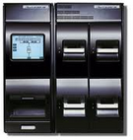
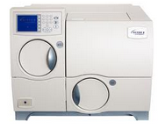

HEMATOLOGY
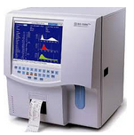
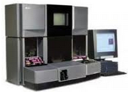
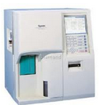

SEROLOGY
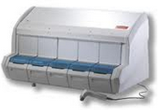
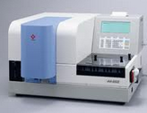
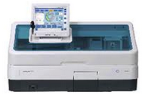

BIOCHEMISTRY
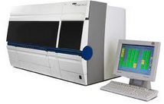
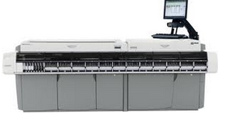
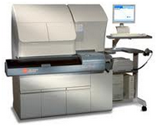

Others
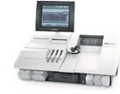
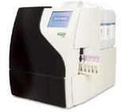
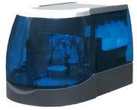

تسلسل مراحل التحليل، نقاط المراقبة الفنية والمصادقة الطبية
تقوم المنظومة بالتوزيع الآلي للعمل حسب المناهج والطرق المضبوطة داخل المختبر
- تحديد عدد العينات اللازمة ومكان التحليل يحدد آلياً حسب إعدادات وقع تحديدها مسبقا في قاعدة
البيانات وهذه القواعد قابلة للتطوير والتغيير.
- للمنظومة مجموعة كبيرة من النماذج والإيصالات والفواتير يمكن تعديلها حسب الحاجة وطباعتها حسب المعطيات الإدارية والطبية للمريض.
- طرق مختلفة وعديدة لإدخال النتائج والملاحظات صممت لتسهيل هذه العملية مع توفير المعلومات الضرورية مثل النتائج السابقة للمريض .
- المصادقة علي النتائج تشمل المصادقة الفنية على مستوى العينة والاختصاص ثم المصادقة البيولوجية على مستوى ملف الوصفة الطبية و في الحالتين يمكن تفعيل المساعدة الضرورية للقيام بهذه المرحلة الهامة من إنجاز التحليل.
- شبكة المعلومات المحلية، شبكة المستشفى، شبكة النت والإيصال الفوري للتقارير.
- توفر الشبكة المحلية تبادل فوري للمعلومات لكل المستخدمين في إعداد وإنجاز التحاليل، الملف الطبي يعده عدة أشخاص، الشبكة تتصل أيضا بأجهزة التحاليل لتمدها بتفاصيل العمل المطلوبة وتستقبل منها النتائج، الشبكة توفر إمكانية الاشتراك في الطابعة أو الاتصال بشبكة المعمل والشبكة العالمية .
- يمكن قبول طلبات التحاليل الالكترونية المسجلة ضمن منظومة المعمل.
- الإرسال الفوري للنتائج يقع آلياً إثر المصادقة النهائية أو بطريقة يدوية، الملفات المرسلة تحدد سلفا النتائج تذهب مباشرة إلى ملف المريض الشامل أو إلى موزع النت على العنوان (https://www.sys-lab.net
هذا الإرسال يتم بطريقة محصنة ودقيقة.

المطبوعات، التقارير والإحصائيات
- إيصال مريض.
- فاتورة فردية وجماعية (عدة نماذج).
- ورقة عمل فردية وجماعية (عدة نماذج)
- تقرير الإدخال اليومي أو لفترة زمنية معينة.
- تقرير الخزينة اليومي أو لفترة زمنية معينة.
- تقارير البحوث المختارة المختلفة تشمل المعطيات الشخصية، التحاليل والنتائج.
- تقرير النتائج.
- تقرير لتحاليل المزرعة.
- ملف كامل النتائج اليومية أو لفترة زمنية معينة.
- إحصائيات متعددة حسب المصدر، الطبيب المباشر نوعية التحليل والتكلفة والعديد من التقارير الأخرى.

البحث المفصل، الأرشفة وإجراء النسخ الاحتياطية لقاعدة المعلومات
تخزين قاعدة المعلومات وتكوين نسخ احتياطية يتم بصفة آلية ودون تدخل بشري بصفية دورية ومنتظمة(كل يوم)، النسخة الٱولى على مستوى القرص الرئيسي لجهاز السرفير والثانية على مستوى القرص الخارجي.
ينصح استعمال قرصان خارجيان يستعملان بالتداول ويحفظ أحدهما خارج المعمل في مكان آمن والنسخ الاحتياطية يمكن الاستنجاد بها عند حدوث خلل في جهاز السرفيرو يمكن تثبيت جهاز سرفير جديد في وقت وجيز (أقل من ساعة) وإعادة تشغيل المنظومة.

حفظ المعلومات،الصلاحية ومراقبة المسؤوليات
نظرً لتواجد العديد من المستخدمين للمنظومة وجب حماية قاعدة البيانات بالنقاط التالية:
ـ فرض التعريف وإدخال كلمة المرور قبل أي استعمال.
ـ تحديد الصلاحيات لكل متدخل ومنع الدخول إلى وظائف وصفحات غير مرخصة.
ـ المتابعة المالية بالتاريخ والساعة .

متابعة مالية وتقارير الخزينة
- متابعة دقيقة تتمثل في التحديد الآلي للٱسعار، القيمة الواجب دفعها وعملية الدفع .
- الخزينة تدار بطريقة فردية، يمكن استعمال أكثر من خزينة.
- غلق الخزينة يحمي من تجاوزات يمكن أن تحدث.

إدارة المخازن ومتابعة الشراءات
- منظومة المخازن تشتمل على كل عمليات الشراء والاستهلاك داخل المعمل فكل الوثائق المرافقة للشراء تسجل وتحفظ في المنظومة، الوثائق هي: طلب التزود، فاتورة المزود، إيصال الدفع.
عمليات التخزين مرقمة ومجدولة حسب الاستهلاك اليومي ومتابعة تاريخ الصلاحية.-
متابعة المخزون المتوفر والإخطار الآلي لضرورة التزود عند الوصول إلى الحد الٱدنى.-

متابعة الاستهلاك اليومي ومراقبة تاريخ الصلاحية
- تقارير الشراءات ، الطلبات التي لم توفر بعد، الديون التي لم تسدد.
- تقارير الاستهلاك حسب نوعية المادة المستهلكة و جهاز التحليل و القسم أو الاختصاص.
- الجرد ومعاينة المخازن.

مقارنة الاستهلاك بالإنجاز

منظومة المخازن مرتبطة بمنظومة المرضى حيث يمكن مقارنة استهلاك من مواد وما أنجز من تحاليل فيمكن تحديد قائمة المرضى الذين استعملوا مادة معينة لإنجاز تحليل وبالتالي رقم التعبئة ومادة الصلاحية.

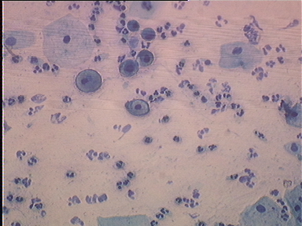
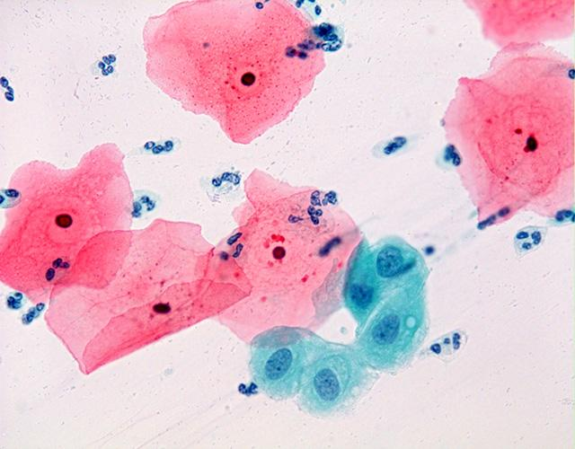
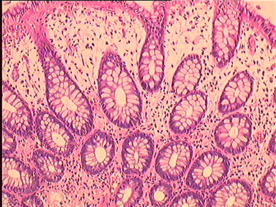

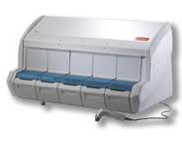
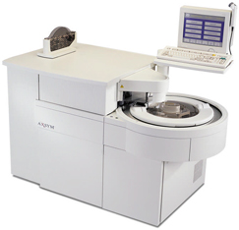
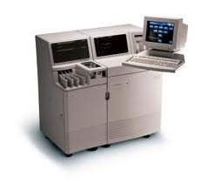
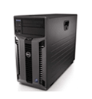
SERVER
DATA BASE
STORAGE
SECURITY
HEMATOLOGY
BIOCHEMISTRY
HORMONOLOGY
BACTERIOLOGY
SysLab
Laboratory management system
TCP/IP NETWORK
خدمات سيسلاب
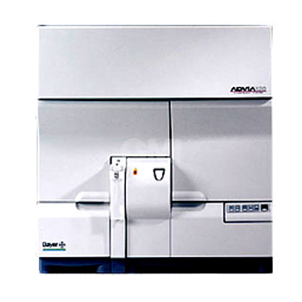
syslab
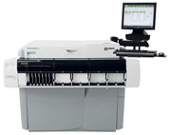
BIDIRECTIONAL CONNECTION
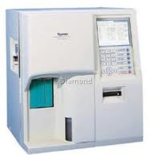
syslab
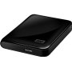
syslab
syslab
RECEPTION
BIDIRECTIONAL CONNECTION
BIDIRECTIONAL CONNECTION
LABORATORY INSTALLATION DIAGRAM
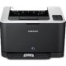
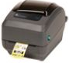
syslab
syslab
syslab
BARCODE PRINTERS
LAZER PRINTERS

